附件3

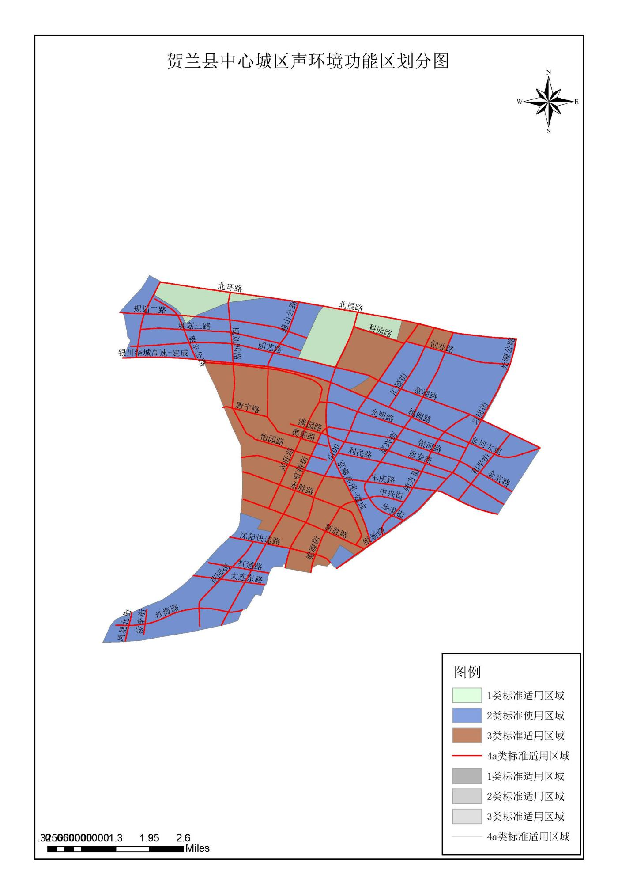贺兰县城区声环境功能区划图